Вопросы к зачету по основам функционального анализа

## 1. Множества. Основные операции над множествами. Отображения множеств. Эквивалентность множеств. Счетные множества. Счетность множества рациональных чисел.

*Множество* – совокупность элементов какой либо природы.

Основные операции над множеством

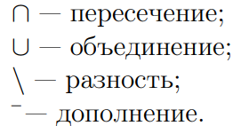

Отображения множеств

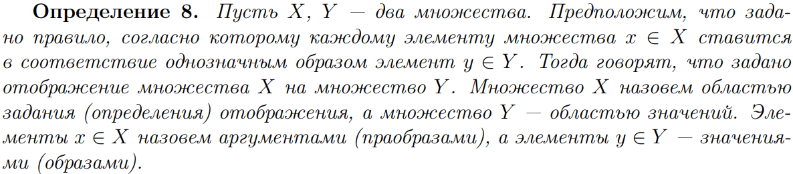

Эквивалентность множеств.





Счетные множества







Счетность множества рациональных чисел.



Теорема Кантора.

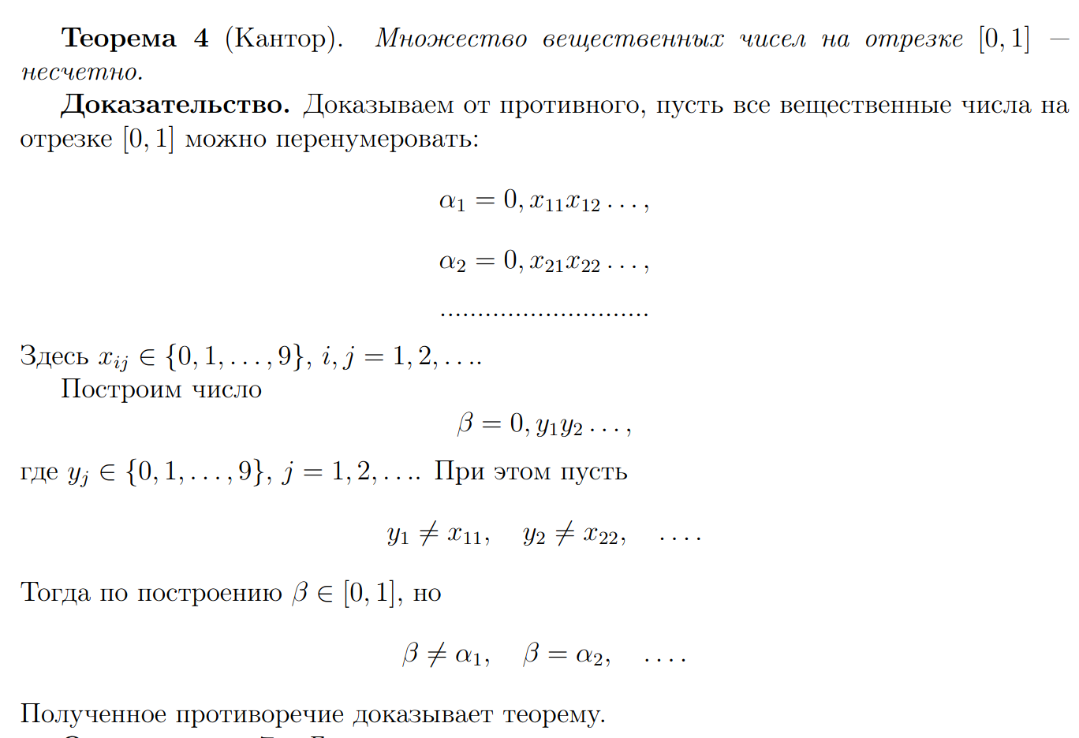

Мощность континуума.



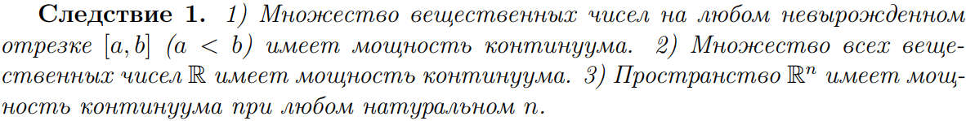



## 2. Метрические пространства. Основные определения (метрики, шара, внутренней точки, предельной точки, замкнутости, открытости, всюду плотности, нигде не плотности, сепарабельности). Фундаментальные последовательности. Полные пространства. Теорема о вложенных шарах. Теорема Бэра. Пополнение пространства. Линейные пространства. Основные определения (линейной независимости, базиса, размерности пространства, подпространства). Изоморфизм линейных пространств. Нормированные пространства. Связь нормы и метрики. Банахово пространство.

***Шар***

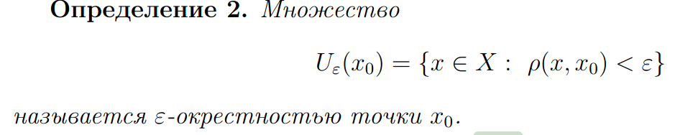

***Внутренняя точка***



***Предельная точка***



***Замкнутость***





***Открытость***



Х – ***метрическое пространство,*** если любым х,у ∈ Х поставлено в соответствие вещественное число p(x,y):

1) p(x,y)>=0, p(x,y)=0 если x=y

2) p(x,y) = p(y,x)

3) p(x,y)<= p(x,z)+p(z,y)

***Всюду плотно***

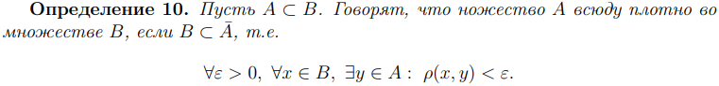

- замыкание A

В – ***сепарабельное***, если оно имеет счетное, всюду плотное подмножество.

(Пространство вещественных чисел сепарабельно: счетным всюду плотным множеством здесь являются рациональные числа)

***Нигде не плотно***



***Сходимость по метрике***

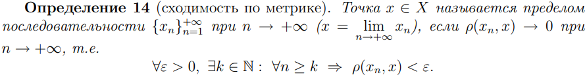

***Фундаментальная последовательность***

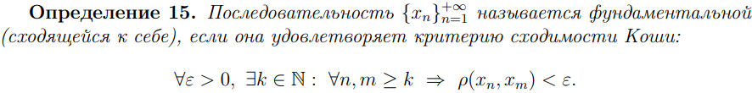

Теорема

Любая сходящаяся последовательность является фундаментальной.

***Полное пространство***

Пространство X - ***полное***, если любая фундаментальная последовательность в этом пространстве сходится к некоторому элементу пространства.

Теорема о вложенных шарах

Для того чтобы метрическое пространство X было полным необходимо и достаточно, чтобы любая система вложенных друг в друга замкнутых шаров из X имела непустое пересечение.

Теорема(Бэр)

Полное метрическое пространство не может быть представлено в виде счетного объединения нигде не плотных множеств.

***Пополнение***

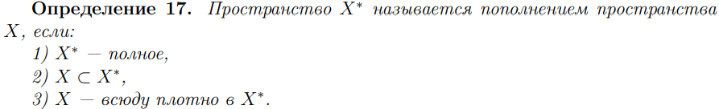

***Линейное пространство***

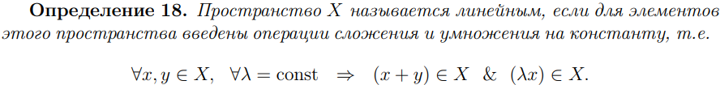

***Изоморфные пространства***

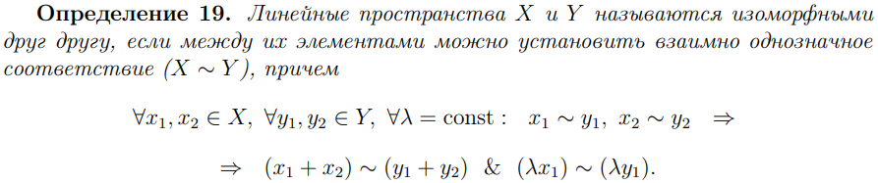

***Нормированное пространство***

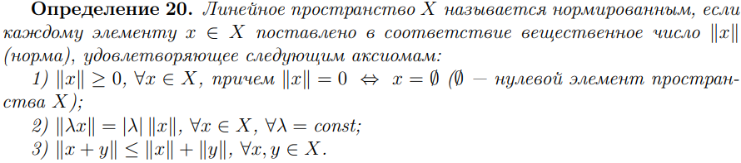

Полное нормированное пространство – ***банахово*** пространство

***Линейная независимость***

При отсутствии нетривиальной линейной комбинации элементов множества, равной нулевому элементу, множество называется *линейно независимым*.

***Базис, размерность пространства***

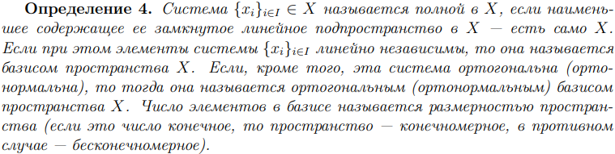

***Подпространство***

Подпространством линейного пространства L называется такое множество элементов из L, которое само является линейным пространством с теми же операциями сложения и умножения на число.

Связь нормы и метрики

## 3. Непрерывные отображения. Сжимающие отображения. Принцип сжимающих отображений. Компактные метрические пространства. Критерий компактности. Выпуклые множества. Принцип неподвижной точки Шаудера.

***Непрерывное отображение***

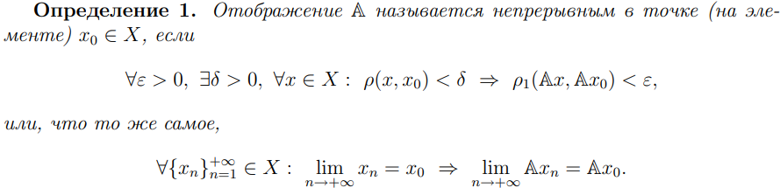

***Сжимающее отображение***

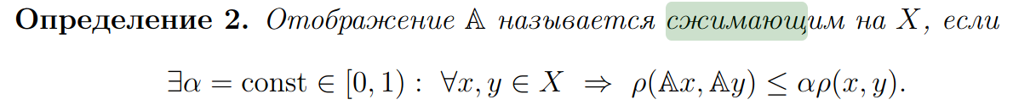

Теорема

Любое сжимающее на X отображение является непрерывным на X.

***Неподвижная точка отображения***



Теорема(принцип сжимающего отображения Каччополи — Банаха)

Пусть X — полное метрическое пространство, и A : X → X, причем отображение A — сжимающее.

Тогда у данного отображения существует ровно одна неподвижная точка на множестве X.

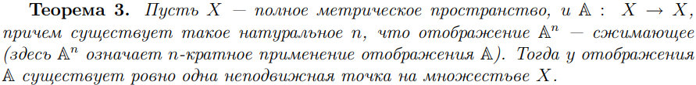

***Компактные метрические пространства***



Критерий компактности

Любое компактное пространство является полным

Теорема

Любое компактное пространство является замкнутым и ограниченным

Выпуклые множества

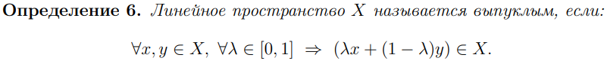

Принцип неподвижной точки Шаудера

Пусть X — выпуклый компакт, и A : X → X — непрерывное отображение.

Тогда отображение A будет иметь хотя бы одну неподвижную точку.

## 4. Евклидовы пространства. Понятие скалярного произведения. Неравенство Коши – Буняковского. Введение нормы в евклидовых пространствах. Угол между элементами. Ортогональные системы элементов. Линейная независимость элементов ортогональной системы. Полнота системы элементов. Примеры: пространства , , . Теоремы об ортогональном базисе. Обобщенный ряд Фурье. Теорема о наилучшем приближении элемента. Неравенство Бесселя. Замкнутые ортогональные системы. Равенство Парсеваля. Теорема о полноте и замкнутости ортогональной системы в сепарабельном пространстве. Теорема Рисса-Фишера. Гильбертовы пространства. Теорема об изоморфизме сепарабельных гильбертовых пространств.

***Евклидово пространство (Понятие скалярного произведения)***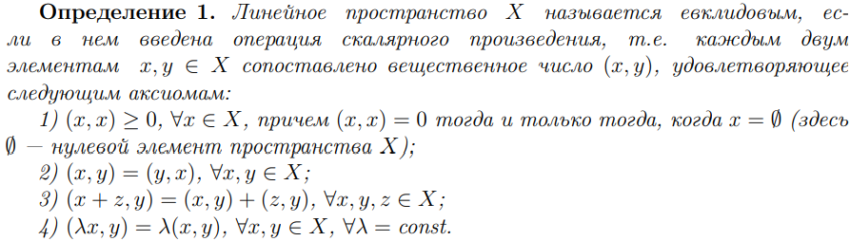

Неравенство Коши – Буняковского

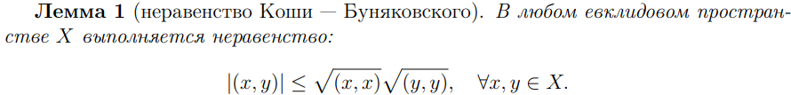

Введение нормы в евклидовых пространствах

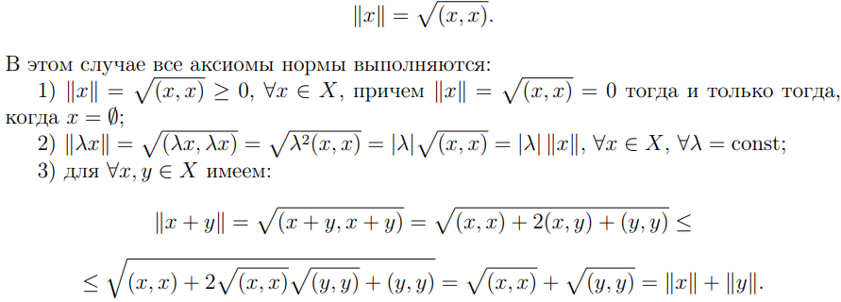

***Угол между элементами***

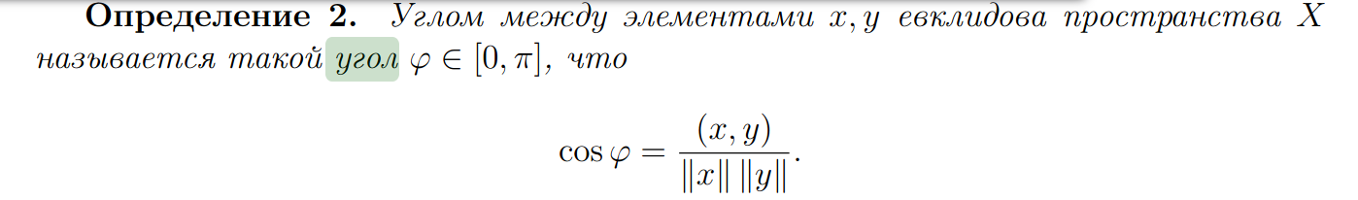

***Ортогональные системы элементов***

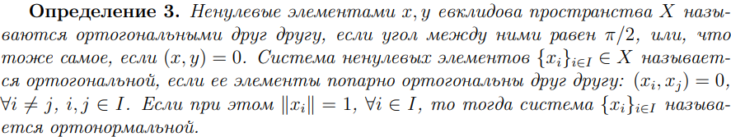

Линейная независимость элементов ортогональной системы.

Элементы любой ортогональной системы линейно независимы между собой.

***Полнота системы элементов***

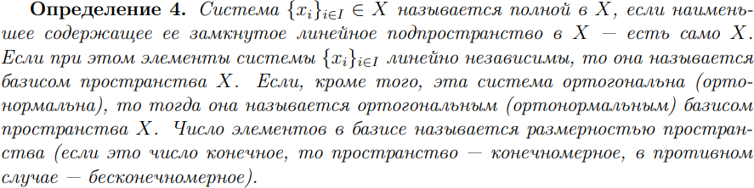

Примеры: пространства 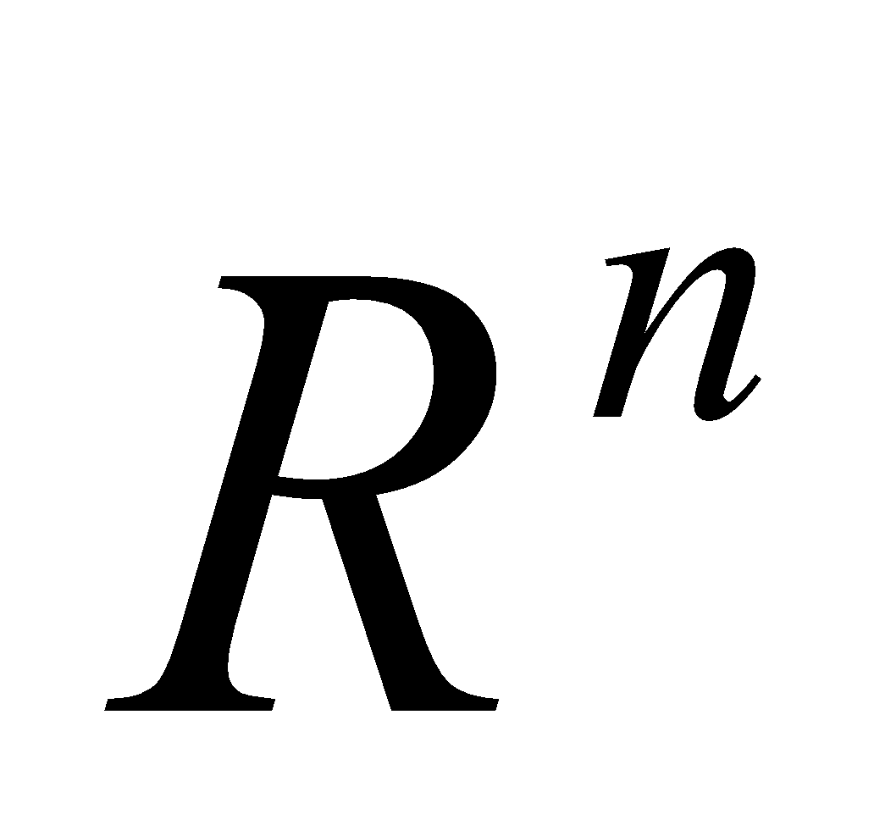, 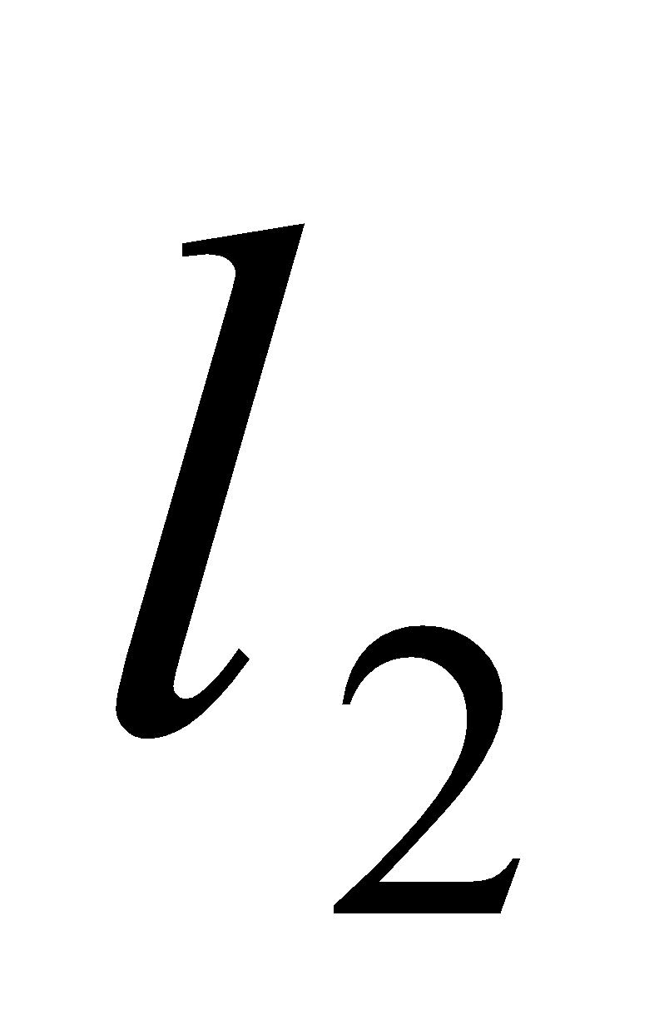, 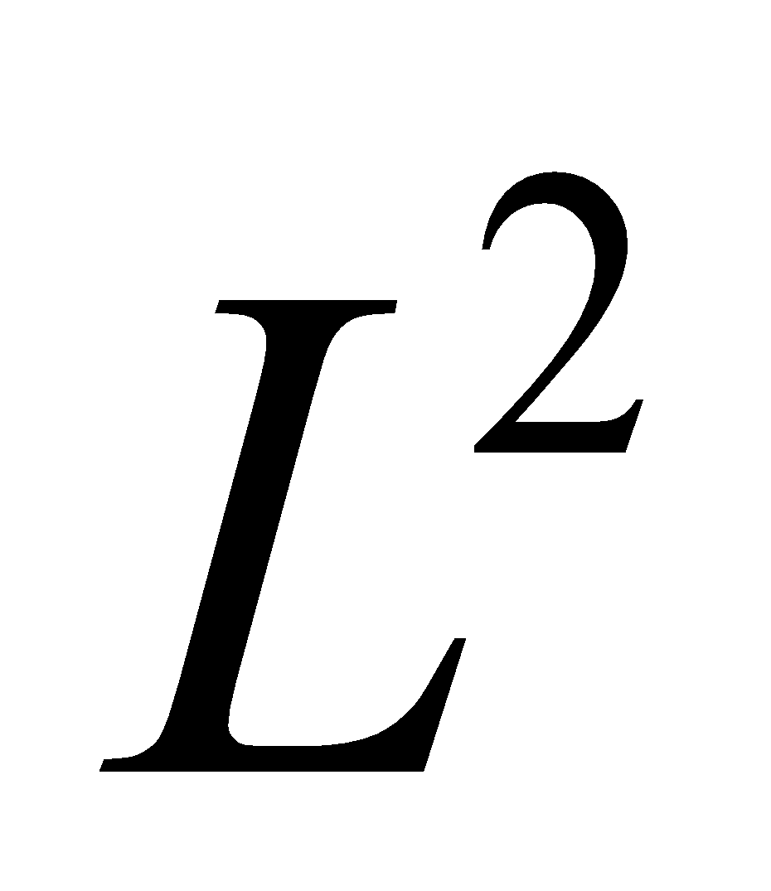.

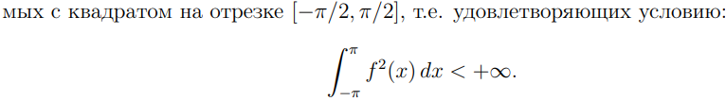



***Обобщенный ряд Фурье***

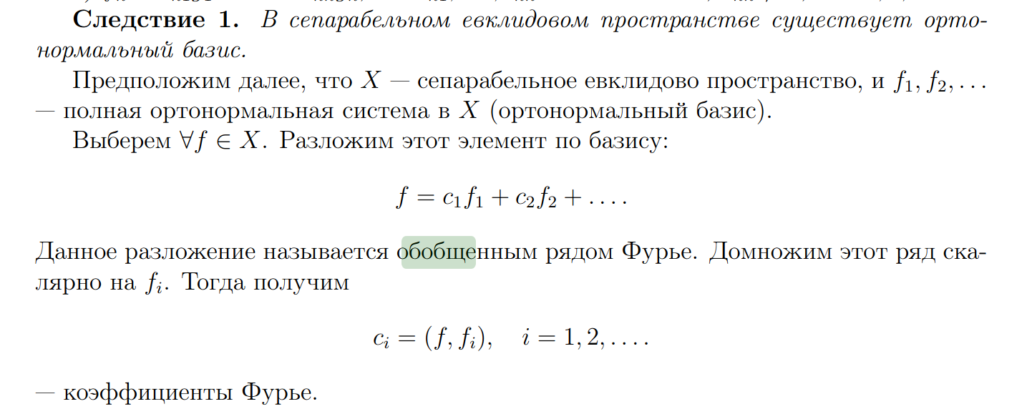

Теорема о наилучшем приближении элемента

Наилучшая аппроксимация по норме осуществляется с помощью частичных сумм ряда Фурье.

***Неравенство Бесселя.***

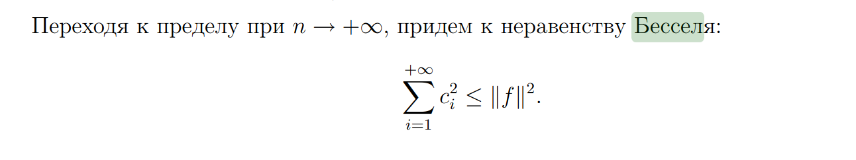

***Замкнутые ортогональные системы.***

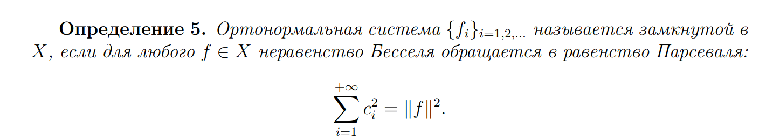

Теорема о полноте и замкнутости ортогональной системы в сепарабельном пространстве

В сепарабельном евклидовом пространстве любая полная ортонормальная система является замкнутой, и наоборот

Рисс-Фишер (позволяет нам разложить в ряд Фурье? Или зачем нам эта теорема)

X - полное сепарабельное евклидово пространство

- Ортонормальная система в X (не обязательно полная)

ТОГДА

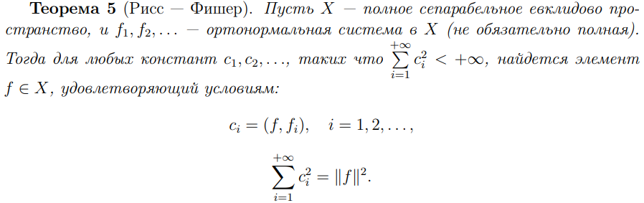

Равенство Парсеваля

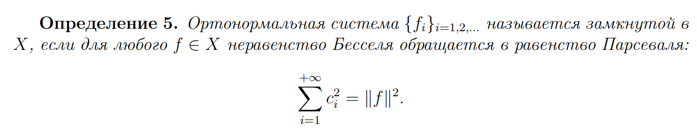

***Гильбертовы пространства.***

Гильбертово пространство – полное евклидово пространство бесконечной размерности

***Изоморфные евклидовы пространства***

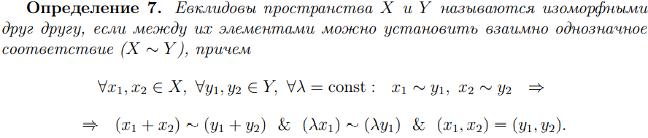

Теорема об изоморфизме сепарабельных гильбертовых пространств.

Любые два сепарабельные гильбертовы пространства изоморфны друг другу.

## 5. Операторы и функционалы в линейных пространствах. Линейные операторы и функционалы. Матрица оператора в конечномерных линейных пространствах.

Операторы и функционалы в линейных пространствах

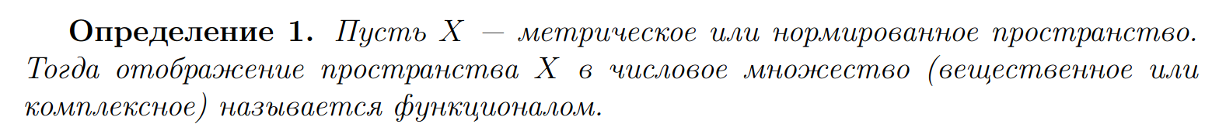

Линейные операторы и функционалы.

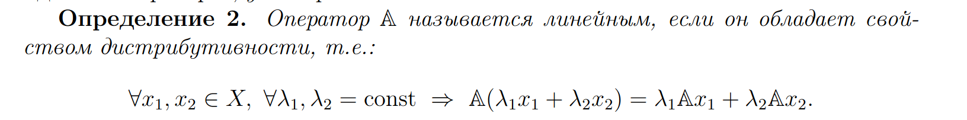

Матрица оператора в конечномерных линейных пространствах.

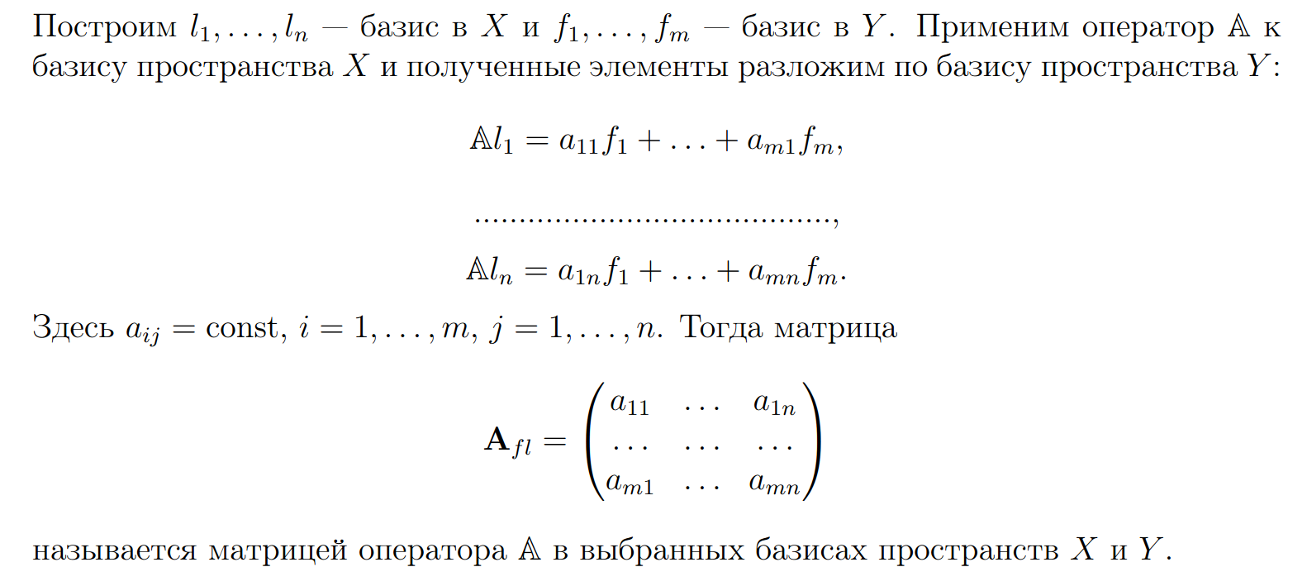

## 6. Алгебра (сигма-алгебра). Аддитивные функции. Мера множества. Мера Лебега. Измеримые множества. Измеримость открытых и замкнутых множеств. Множества типа и . Измеримые функции. Свойства. Предельный переход в классе измеримых функций. Сходимость «почти всюду» и эквивалентные функции. Сходимость по мере. Связь сходимости «почти всюду» и сходимости по мере. Теорема Лебега. Теорема Рисса. Интеграл Лебега от ограниченной функции по множеству конечной меры. Суммы Лебега-Дарбу. Теорема об интегрируемости измеримой функции. Связь интеграла Лебега с интегралом Римана.

***Алгебра (сигма-алгебра).***

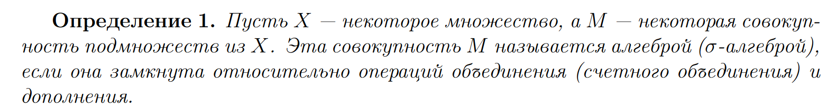

***Аддитивные функции.***

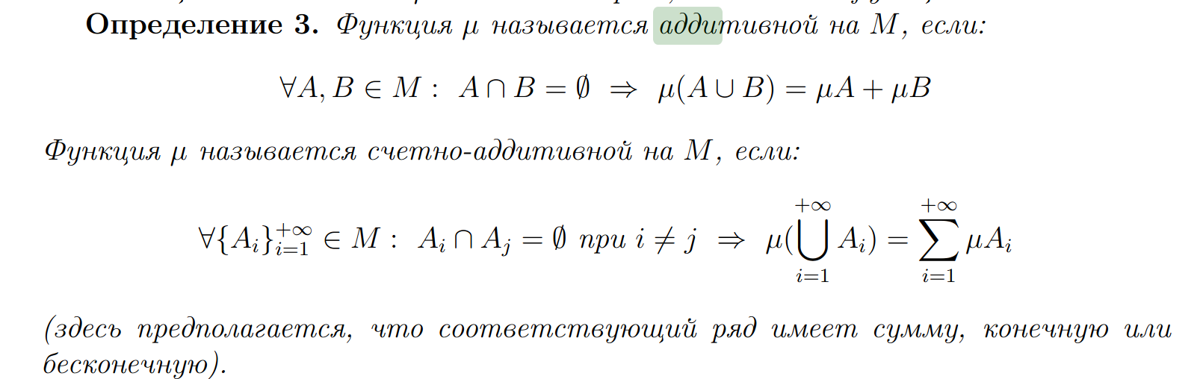

***Мера множества***

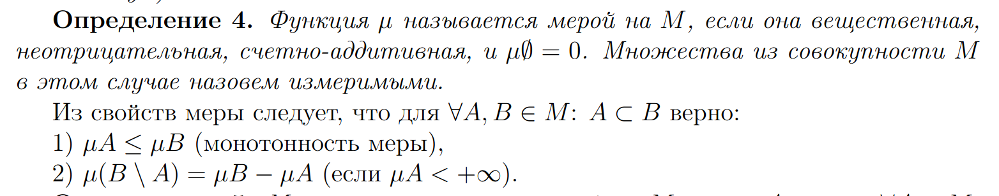

***Мера Лебега.***



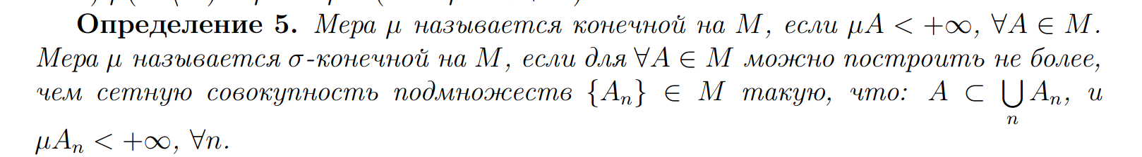

***Измеримые множества.***

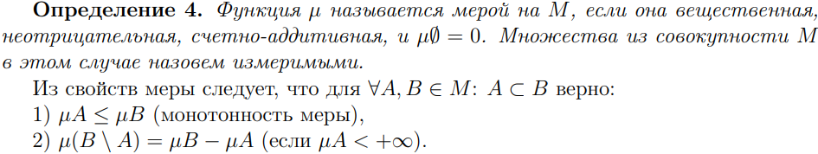

Измеримость открытых и замкнутых множеств.

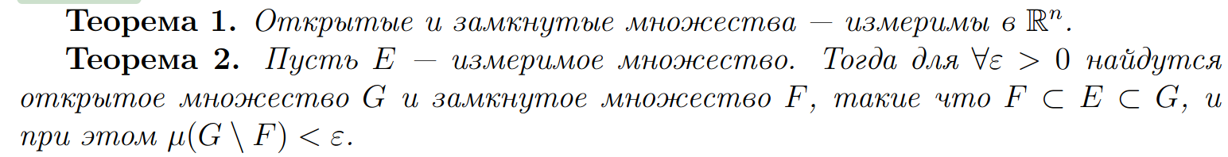

***Множества типа 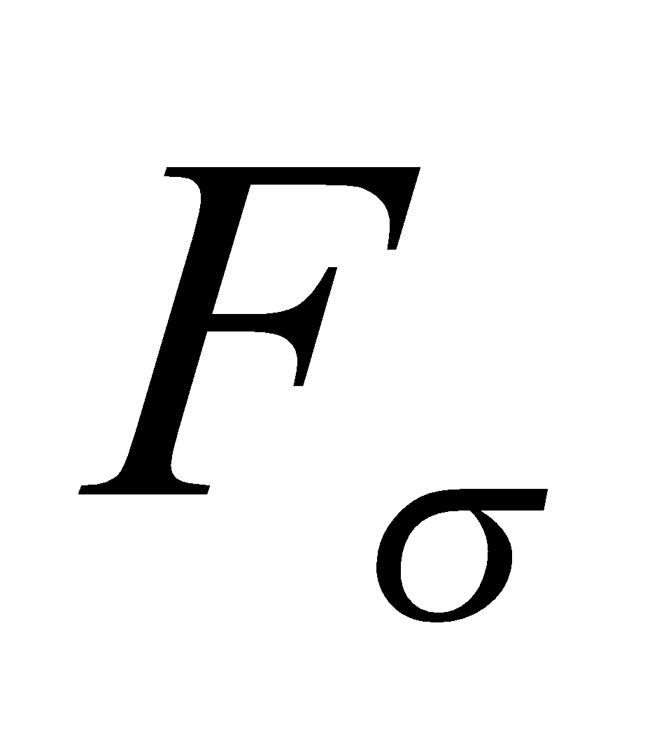 и 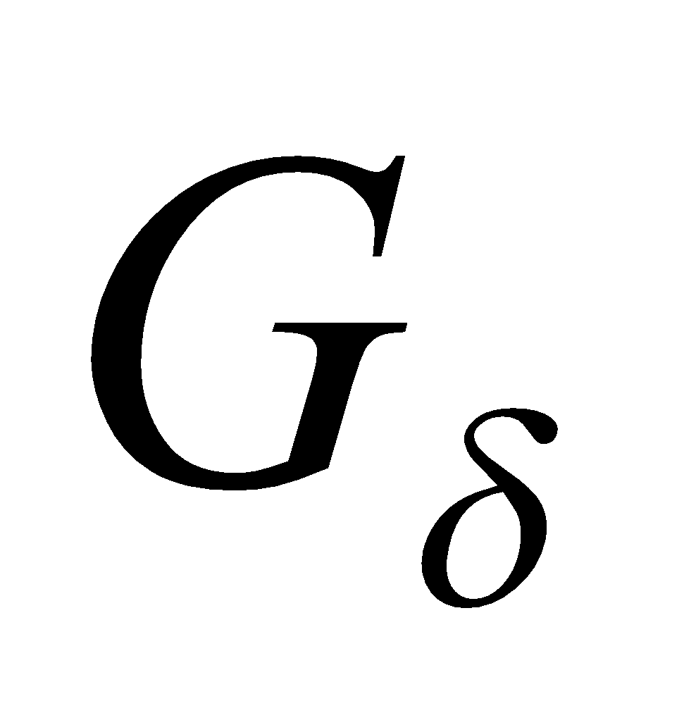.***

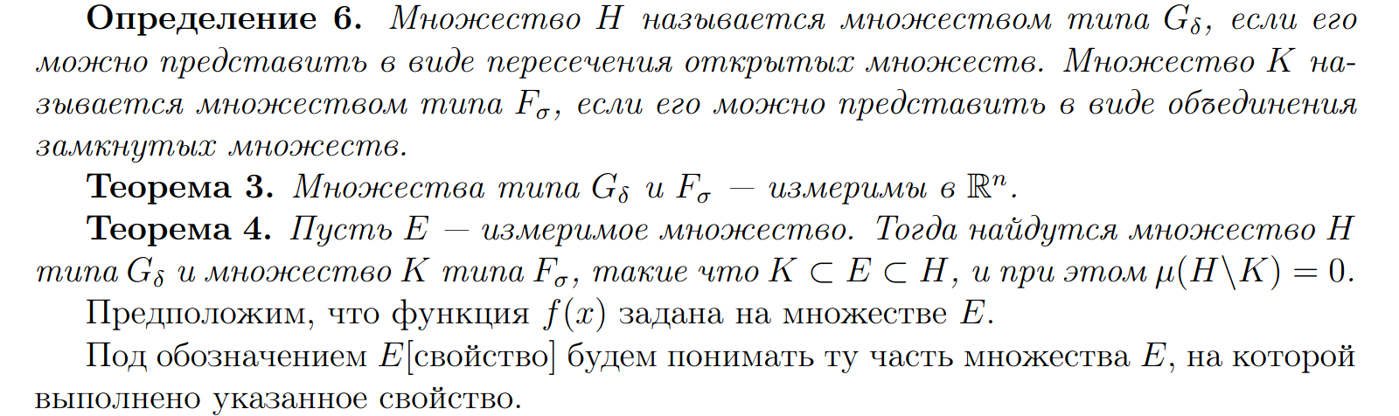

Измеримые функции. Свойства.

***Множества Лебега:***

E [ f(x) > a ]

E [ f(x) >= a ]

E[ f(x) < a ]

E [ f(x) <= a]

a = const

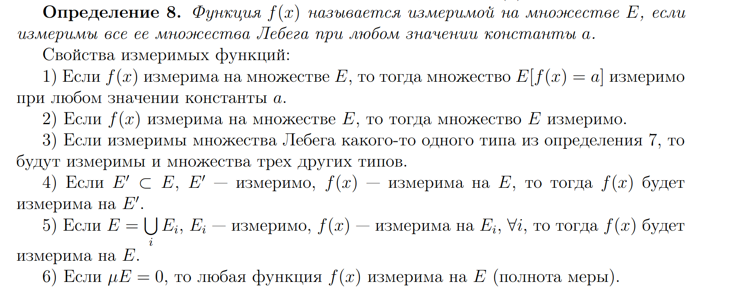



Предельный переход в классе измеримых функций.

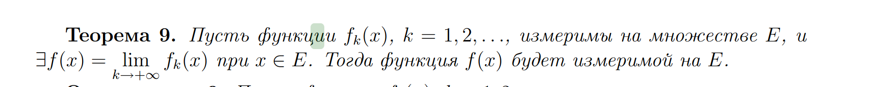

***Сходимость «почти всюду» и эквивалентные функции.***



***Сходимость по мере.***

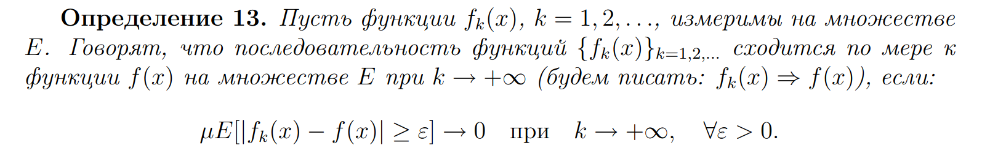

**Связь сходимости «почти всюду» и сходимости по мере.**

Из сходимости по мере не следует обычная сходимость

Теорема Лебега.

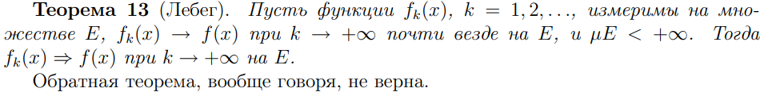

Теорема Рисса.



Интеграл Лебега от ограниченной функции по множеству конечной меры.



***Суммы Лебега-Дарбу.***

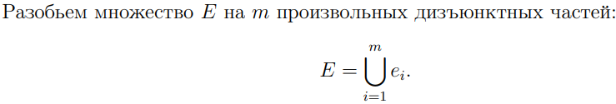

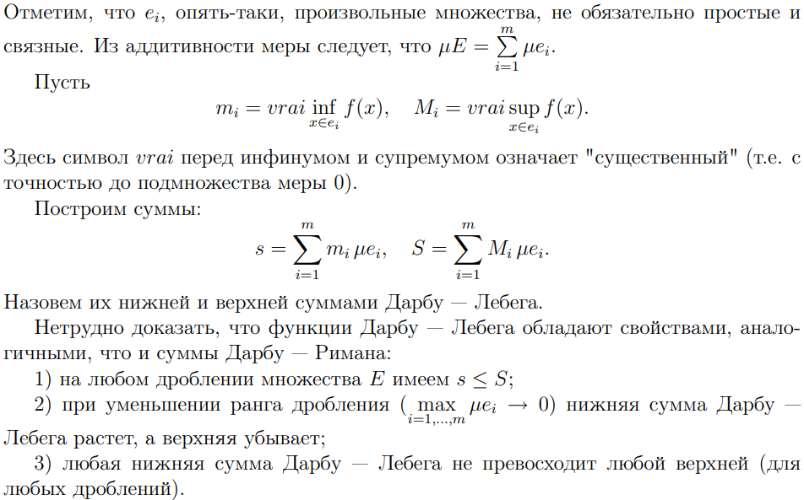

Теорема об интегрируемости измеримой функции.



Связь интеграла Лебега с интегралом Римана.

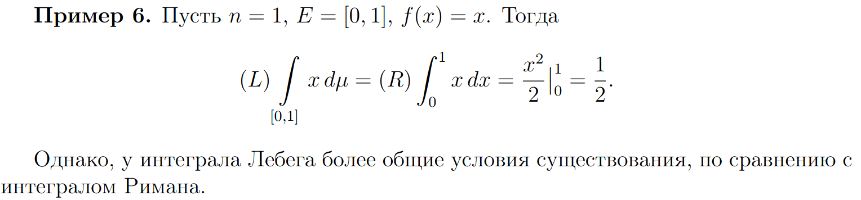

***Интеграл Лебега***

